Васковець Катерина Сергіївна – учениця 10-а класу Ліцею імені Олени Пчілки міста Ковеля
Керівник – Гладишук Сергій Олександрович, вчитель історії Ліцею імені Олени Пчілки міста Ковеля

ІСТОРИЧНІ ПАМ’ЯТКИ КОВЕЛЯ ПОВ’ЯЗАНІ ІЗ ПОЧАТКОМ НІМЕЦЬКО-РАДЯНСЬКОЇ ВІЙНИ
Випробування, що випадають на долю України сьогодні, зокрема складні суспільно-політичні умови, які впливають на життя кожного громадянина, актуалізують дослідження історичних пам’яток, що пов’язані із трагічними подіями минулого і сучасності. Однією із таких подій були розстріли політичних в’язнів у західноукраїнських тюрмах влітку 1941 р. здійснені органами НКВС під час відступу Червоної армії. Ця трагічна подія потребує подальших досліджень, в тому числі учнівських і студентських, оскільки багато жертв тих подій не ідентифіковані і не вшановані належним чином.
Мета роботи – дослідити історичні пам’ятки Ковеля пов’язані із початком німецько-радянської війни.
Для досягнення поставленої мети необхідно дослідити:
– місця пов’язані із розстрілами в’язнів Ковельської тюрми влітку 1941 р.
Об’єктом дослідження виступають історичні пам’ятки пов’язані із початком німецько-радянської війни.
Предмет дослідження – місця пам’яті пов’язані із розстрілами в’язнів Ковельської тюрми влітку 1941 р.
Перш за все, ми спробували проаналізувати дані про Ковельську тюрму. Переважна більшість населення асоціюють цю споруду із ковельською виховною колонією. Насправді, Ковельська тюрма, що функціонувала, напевно, ще від часів Російської імперії знаходилася на перетині сучасних вулиць С. Бандери і М. Грушевського [Додаток А]. Наявні фото означеного місця пам’яті датовані Першої світової війною. Означене приміщення було зруйноване в роки Другої світової війни.
Переважну більшість в’язнів Ковельської тюрми 23 червня 1941 р. відправили до будинку НКВС біля залізничного вокзалу. Не так давно цей будинок розташовувався на вулиці Драгоманова, 17 [Додаток Б]. В 2015 р. зусиллями місцевих краєзнавців вдалося розмістити на цій будівлі пам’ятну плиту, що розповідала населенню про розміщення в означеному будинку відділу НКВС, де утримувалися політичні в’язні, десятки з яких були замордовані та розстріляні в червні 1941 р. і таємно закопані неподалік подвір’я [Додаток В].
У 2023 р. будинок НКВС, разом із меморіальною дошкою, по вулиці Драгоманова, 17 були знесені, а на цьому місці почали зводити будинок для внутрішньо переміщених осіб з інших регіонів України [Додаток Д].
У 1990 р. Ковельська міська рада ухвалила рішення про увічнення пам’яті жертв сталінських репресій і встановлення пам’ятного знака у формі Хреста на місці поховання розстріляних у тюрмі в червні 1941 р. У день 65-ї річниці створення УПА на місці хреста урочисто відкрили меморіальну стелу: білокрилі ангели кладуть вінки загиблим, над ними – хрест із сірого граніту, як символ життя і вічності. Стела споруджена зусиллями київського бізнесмена Івана Омелянюка і ковельчанки Марії Хотинської, родич яких був одним із розстріляних [4, с.87].
Уже в роки незалежності в 2000 р. частину розстріляних в’язнів Ковельської тюрми перепоховали поблизу цвинтаря на вулиці Незалежності. Тут, як зазначено на написі, спочивають і українці і поляки, що загинули від рук НКВС у 1939–1941 рр. [Додаток Ж].
Сьогодні на цвинтарі, що на вулиці Незалежності розміщується основне місце пам’яті, що нагадує про розстріли в’язнів Ковельської тюрми [Додаток З].
Висновки
Варто відзначити, що вивчені історичні пам’ятки не є публічно відомими широким колам громадськості. Звичайно, тут відбуваються певні заходи кожного року 23 червня але більшість населення міста не здогадується про ці пам’ятні місця.
Задля більшого ознайомлення населення міста про ті трагічні події і про місця пам’яті, пов’язаними із ними необхідно проводити публічні лекції, екскурсії, в тому числі учнівської молоді задля включання громадян в контекст вшанування жертв сталінських репресій.

СПИСОК ВИКОРИСТАНИХ ДЖЕРЕЛ

1. Вільчинський П. Розстріли в’язнів у Ковельській тюрмі. Книга скорботи України. Волинська область. – Луцьк : Надстир’я, 2010. – Т.2. – С. 30–33.
2. Державний архів Волинської області. Ф. 178. Ковельське повітове староство. Оп.1. СПР. 1. Ситуаційні рапорти Ковельського повітового староства (17 жовтня 1920 – 24 листопада 1922 рр.), 55 арк.
3. Крамар Ю. В. Західна Волинь 1921–1939 рр.: національно-культурне та релігійне життя: монографія. Луцьк: Вежа-Друк, 2015. 404 с.
4. Проект «Україна». Волинь 1939–1946 років. Окупована, але не скорена / Лариса Бондарук, Богдан Зек, Тетяна Яцечко-Блаженко. – Харків: Фоліо, 2020, 573 с.

Додаток А
Приміщення Ковельської тюрми в роки Першої світової війни

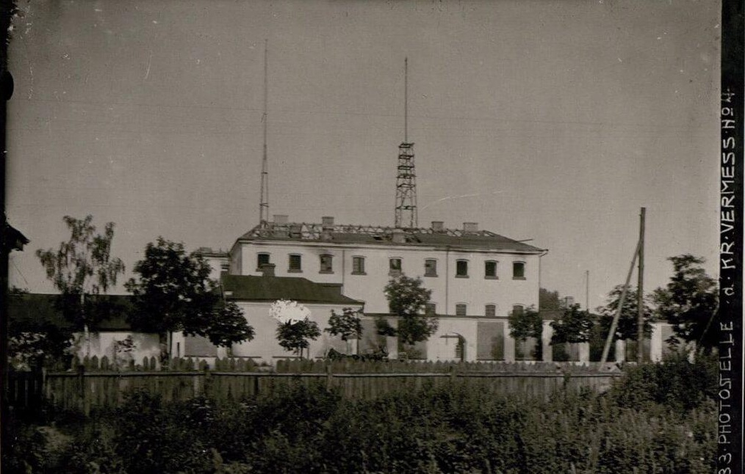

Джерело: Як НКВД розстрілювало в’язнів ковельської тюрми. Електронний ресурс: https://kovel.media/yak-nkvd-rozstrilyuvalo-vyazniv-kovelskoyi-tyurmy/ (дата звернення: 8.04.2024 р.)

Додаток Б
Будинок колишнього НКВС у Ковелі по вулиці Драгоманова, 17 (знесено в 2023 р.)

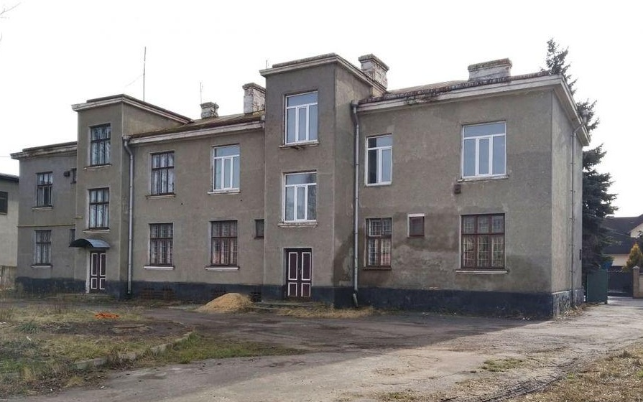

Джерело: У Ковелі депутати затвердили Договір про грант від НЕФКО на житло для переселенців. Електронний ресурс: https://kovel.media/u-koveli-deputaty-zatverdyly-dogovir-pro-grant-vid-nefko-na-zhytlo-dlya-pereselencziv/ (дата звернення: 8.04.2024 р.)

Додаток В
Меморіальна дошка на будинку колишнього НКВС по вулиці Драгоманова, 17 (знесена разом із будинком в 2023 р.)

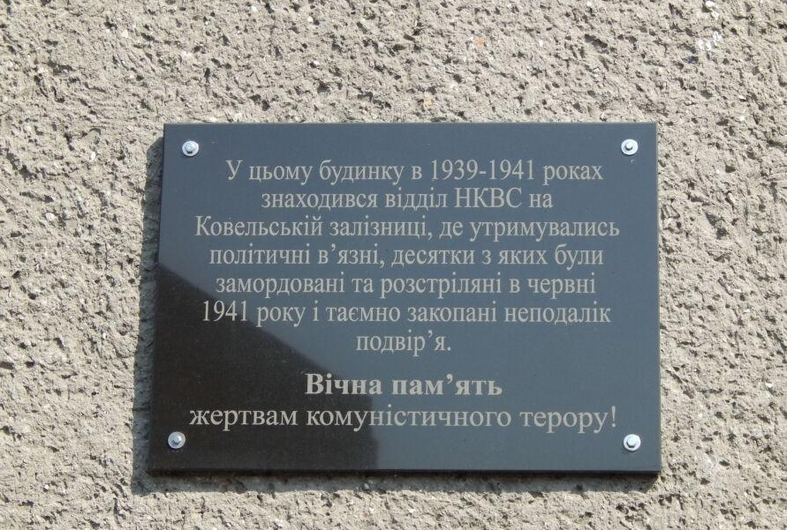

Джерело: У Ковелі депутати затвердили Договір про грант від НЕФКО на житло для переселенців. Електронний ресурс: https://kovel.media/u-koveli-deputaty-zatverdyly-dogovir-pro-grant-vid-nefko-na-zhytlo-dlya-pereselencziv/ (дата звернення: 8.04.2024 р.)

Додаток Д
Новобудова на місці колишнього будинку НКВС по вулиці
Драгоманова, 17

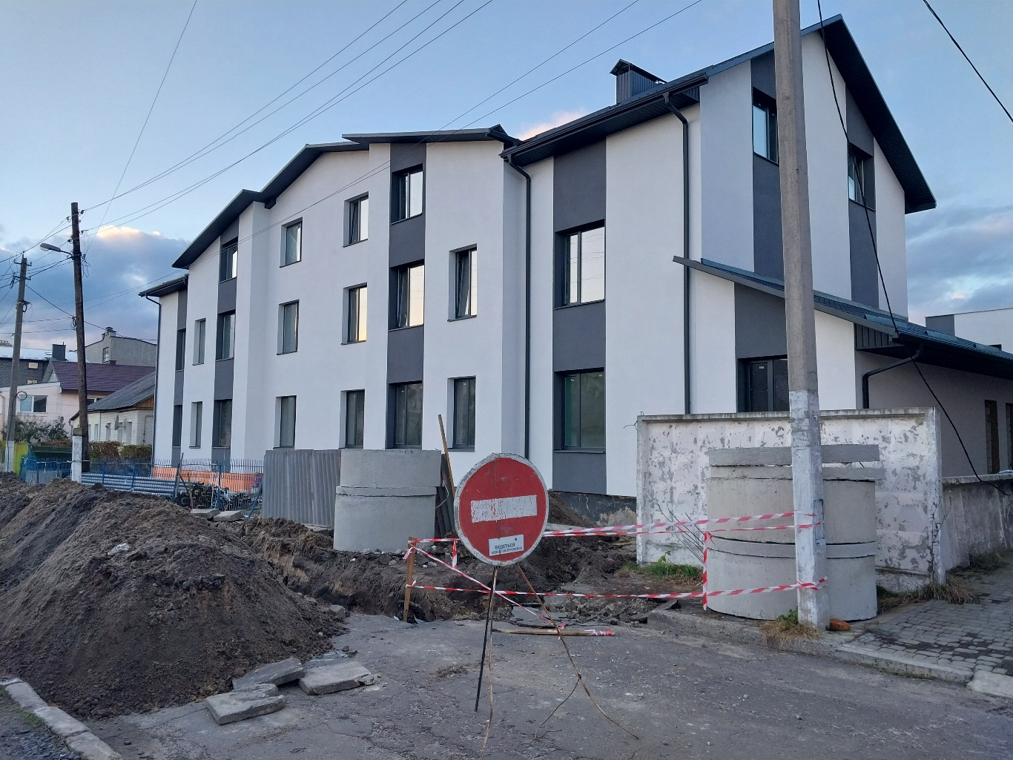

Джерело: Фото авторки, 2023 р.

Додаток Е
Меморіальна стела «Хрест пам’яті жертв більшовицького терору»

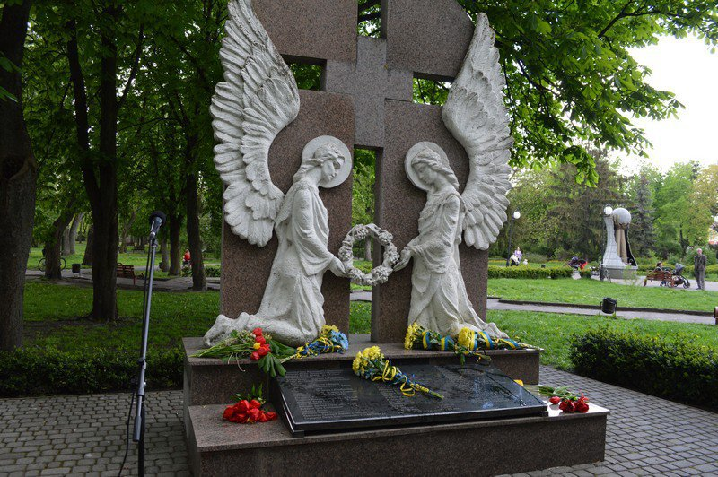

Джерело: У Ковелі вшанували пам’ять про жертв політичних репресій. Електронний ресурс: http://www.kovelrada.gov.ua/news-10496.html (дата звернення: 9.04.2024 р.)

Додаток Ж
Місце перепоховання частини в’язнів Ковельської тюрми

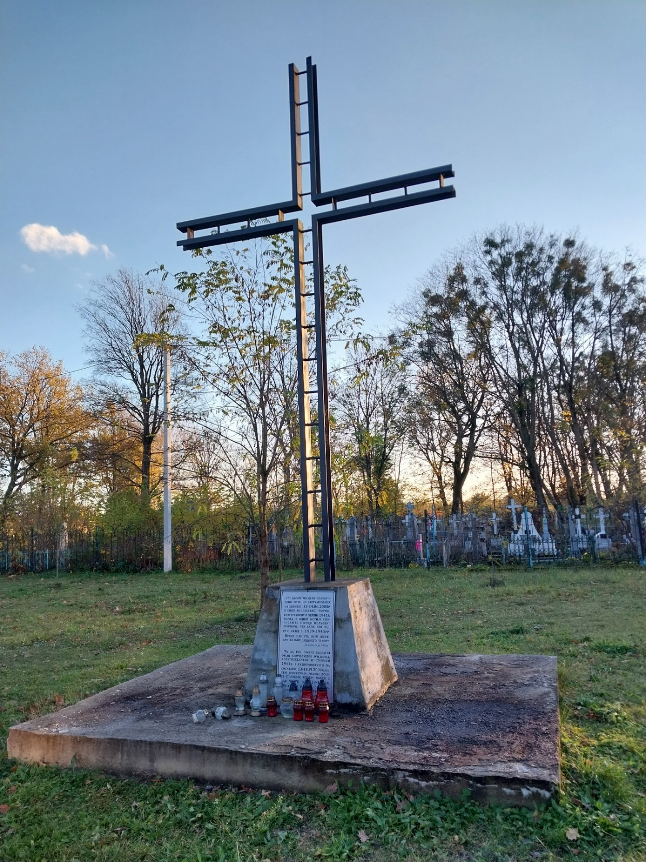

Джерело: Фото авторки від 9.04. 2024 р.

Додаток З
Поблизу пам’ятника розстріляним в’язням Ковельської тюрми
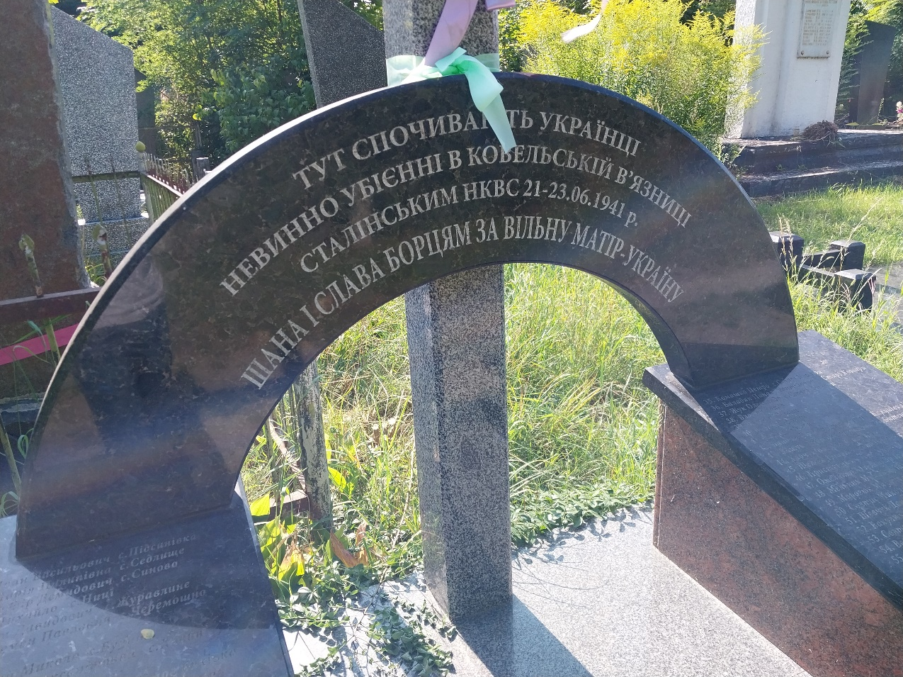

Джерело: Фото авторки, 9.04. 2024 р.

